МАРШРУТНЫЙ ЛИСТ
лагеря дневного пребывания

Дата: « 3 » июня 2020 г.
Вид спорта | Тема занятия | Цель и задачи | Время проведения | Ссылка на выполнение упражнений
футбол | Футболь  ные фанаты | Совершенствование техники передвижений, остановок, поворотов, техники владения мячом, а также развитие физических способностей.  - 1. Овладение основами техники в избранном виде спорта;  - 2. Организация содержательного досуга детей и подростков.  Спортивно-оздоровительная веселая эстафета – направлена на отдых и укрепление здоровья через учебно-тренировочный процесс, подвижные игры, спортивные состязания и другие виды деятельности на свежем воздухе.  В ходе наших соревнований участвуют дети и их родители, и победа может быть по разным номинациям, а по каким вы узнаете в конце мероприятия.  - 1 Передай пас.  Каждая команда делится на две группы, которые выстраиваются напротив друг друга. Игрок ногой передаёт мяч через площадку партнёру. Тот, кому адресован мяч, останавливает его и посылает мяч следующему игроку. Последний, получив пас, берёт мяч в руки.  Отрабатывая технику вбрасывания мяча из аута и приёма мяча, игру проводят следующим образом. Мяч бросают стоящему напротив двумя руками из-за головы, а тот останавливает его ногой или головой, после чего берёт мяч в руки и делает бросок следующему игроку с противоположной стороны.  - 2 Передача мячей по кругу.  В центре площадки очерчивают круг диаметром 12-16м. Игроки становятся по кругу и рассчитываются на первый-второй. Каждая команда получает по мячу, которые находятся у игроков, стоящих рядом друг с другом. По звуковому сигналу каждая команда начинает как можно быстрее передавать мяч по кругу: первые номера – по часовой стрелке, вторые – против, пытаясь обогнать другую команду. Победителем становится команда, которой удаётся первой закончить передачу мячей.  Мяч должен передаваться в строгой последовательности, игрокам не разрешается ловить мяч другой команды или затруднять передачу мяча.  - 3 Топ-танец.  По команде игроки чередуют касания мяча подошвой обеих ног попеременно. Когда они уловят ритм движений, следует команда «поворот», игроки поворачиваются кругом, удерживая ногу на мяче.  Футбольные эстафеты  - Игроки стоят в колоннах. Перед первыми номерами мяч. По сигналу игрок ведёт мяч ногами до стойки, обводит её и делает длинную передачу в свою колонну. Второй номер, приняв мяч за стартовой линией, повторяет упражнение. Выигрывает команда, игроки которой быстрее и с меньшим количеством ошибок закончат эстафету.  - На пути каждой команды стоят 5-6 стоек, которые игрок с мячом по очереди (одну справа, другую слева) обводит и возвращается с мячом назад. Затем выполняет следующий игрок. Не разрешается выбегать навстречу мячу. Каждый игрок принимает мяч за стартовой линией и выполняет задание.  - В 10м перед колоннами двое игроков вращают длинные скакалки. Игрок с мячом пробегает под скакалкой, обводит стойку и возвращается обратно к своей команде, снова пробегая под скакалкой. Каждый, кто задел скакалку, штрафуется очком.  - Игроки в командах распределяются по парам. Игроки каждой пары бегут вперёд, делая друг другу передачи между стоящими на пути стойками, а затем таким же образом возвращаются назад.  - Эстафета проводится на одной стороне футбольного поля. Мячи кладутся на линию штрафной площадки перед воротами. Игроки становятся колоннами за штрафной площадью. По сигналу игроки наносят удары по воротам: сачала первые номера, затем вторые и т.д. Побеждает команда, игроки которой за одинаковое количество ударов больше раз поразили ворота.  - Игрок с мячом двигается вперёд, подбивая мяч правой и левой ногой, не давая ему упасть на землю. Затем передаёт мяч очередному игроку, который подбрасывает мяч вверх и продвигается вперёд, подбивая его головой.  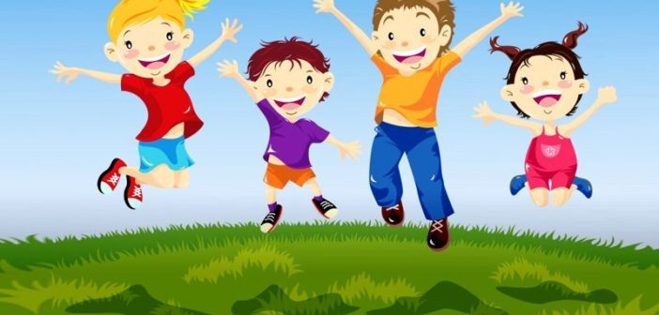 | С 12.00 до 13.00 | 